Marka Tesla zadba o Twoje zdrowie
Chcesz zadbać bardziej o swoje zdrowie? Tesla Ci w tym pomoże - sprawdź jak!

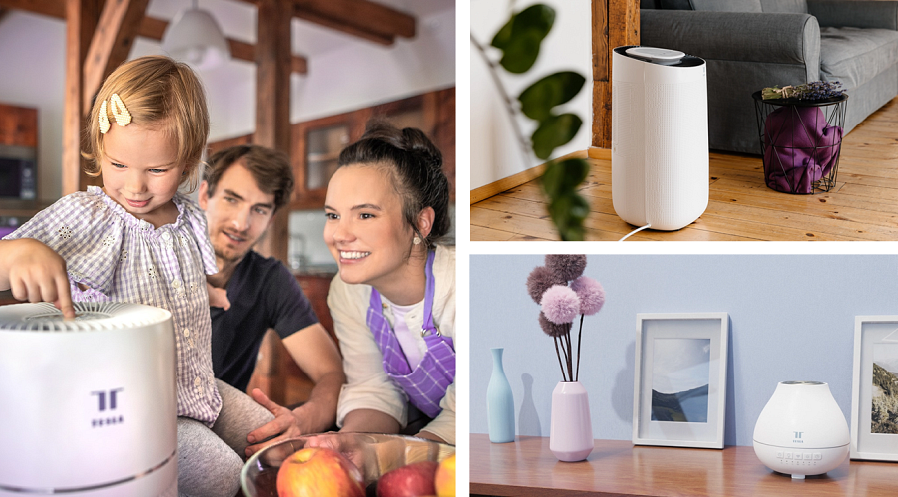
Chcesz zadbać bardziej o swoje zdrowie? Tesla Ci w tym pomoże - sprawdź jak!
Tesla to czeska marka urządzeń inteligentnego domu, która właśnie weszła na polski rynek. Dzięki produktom Tesli oraz aplikacji Smart uzyskasz kompleksowy obraz swojego zdrowia. W ofercie znajdują się:
l inteligentne wagi,
l inteligentne poduszki z możliwością regulacji temperatury,
l inteligentne pomoce zdrowotne mierzące temperaturę oraz ciśnienie,
l inteligentne kamery dla bezpieczeństwa Twojego dziecka,
l inteligentne nawilżacze, oczyszczacze powietrza oraz urządzenia do opieki nad zwierzętami.
Obsługa tych urządzeń jest banalnie prosta, pomimo swoich zaawansowanych funkcji i możliwości.

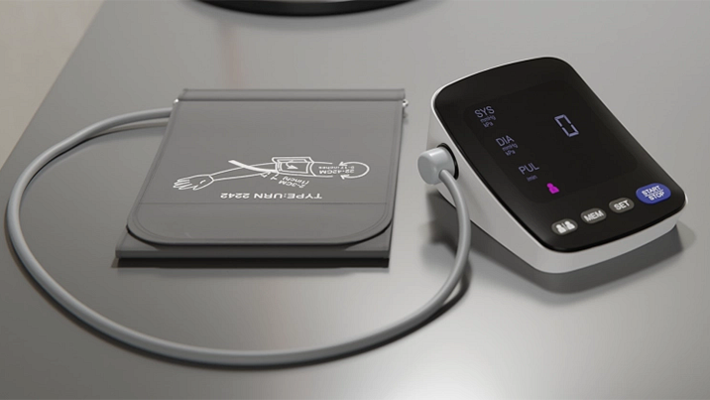
Firma stale się rozwija i będzie poszerzać swój asortyment.
Produkty te przede wszystkim ułatwią Ci życie i znacznie zaoszczędzą czas. Marka podczas produkcji koncentruje się na właściwym wyborze materiałów, aby z kolei były wysokiej jakości i miały maksymalny okres trwałości przez cały czas użytkowania produktu, biorąc pod uwagę przystępność cenową.

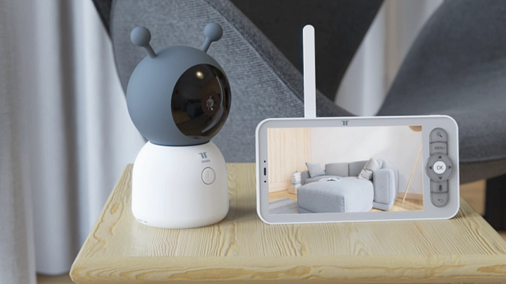
Ponadto wszystkie urządzenia marki TESLA można łatwo dostosować i adaptować do indywidualnych potrzeb każdego użytkownika.
Marka Tesla posiada własną aplikację, dzięki której można sterować wszystkimi urządzeniami z portfolio marki. Wszystko w jednym miejscu: Jedna marka, jedno rozwiązanie, jedna aplikacja.

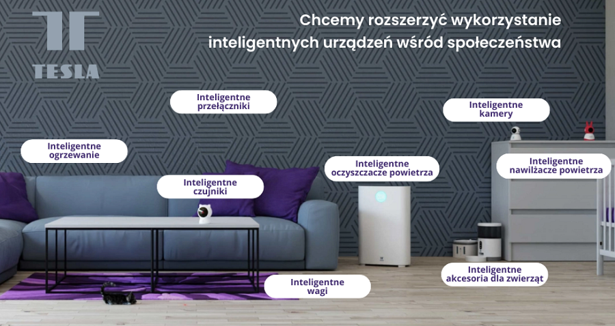
Gdzie kupić: https://www.teslasmart.com/pl/gdzie-kupic
Link do strony producenta: https://www.teslasmart.com/pl
Social media:
Facebook: https://www.facebook.com/teslasmartpl
Instagram: https://www.instagram.com/teslasmartpl

